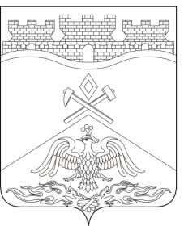
Российская Федерация
Ростовская область
г о р о д Ш а х т ы

ГОРОДСКАЯ ДУМА

РЕШЕНИЕ № 192

22-го заседания городской Думы города Шахты

Принято 15 февраля 2022 года

О внесении изменения в приложение 1 к «Положению о порядке перечисления части прибыли муниципальных унитарных предприятий в бюджет города Шахты»

В связи с ликвидацией муниципального унитарного предприятия г.Шахты «Студия ДТВ» (далее - МУП г.Шахты «Студия ДТВ») согласно постановлению Администрации города Шахты от 17.11.2020 №3468 «О ликвидации муниципального унитарного предприятия г.Шахты «Студия ДТВ», уведомлению о снятии с учета российской организации в налоговом органе - 14.01.2022, выданному Межрайонной ИФНС России №26 по Ростовской области, городская Дума города Шахты
РЕШИЛА:

1. Внести в приложение 1 к «Положению о порядке перечисления части прибыли муниципальных унитарных предприятий в бюджет города Шахты», утвержденному решением городской Думы города Шахты от 31.03.2011 №109, следующее изменение:
1) признать утратившей силу строку 3 следующего содержания:
№ п/п | Наименование муниципальных предприятий | Процент отчислений от части прибыли
«3 | МУП г.Шахты «Студия ДТВ» | 10»
2. Настоящее решение вступает в силу со дня его официального опубликования, а также подлежит размещению на официальном сайте Администрации города Шахты в информационно-телекоммуникационной сети Интернет.
3. Контроль за исполнением настоящего решения возложить на заместителя главы Администрации города Шахты О.В. Тхак и на комитет городской Думы города Шахты по бюджету (К.К. Корнеев).

Председатель городской Думы –
глава города Шахты А. Горцевской

15 февраля 2022 года

Разослано: Министерству региональной политики и массовых коммуникаций РО, Администрации г.Шахты, КУИ г.Шахты, ДЭ, ДФ, прокуратуре, СМИ, дело.

